**Hotstuff建模进度**

**摘要：**

这篇文档是关于Hotstuff共识协议的11.27建模进度报告。根据上周对firewall相关论文的学习，发现需要对整个模型做调整，首先目前的五个功能都存在一定问题需要修改，其次需要引入新的理想功能 $ℱ_{Time}$ 对∆ and an unknown and Global Stabilization Time (GST)做细致的描述，但是需要对hotstuff论文中的两篇参考文献细看，可能需要下周才能将模型全部修改完成。

1. **整体框架图：**

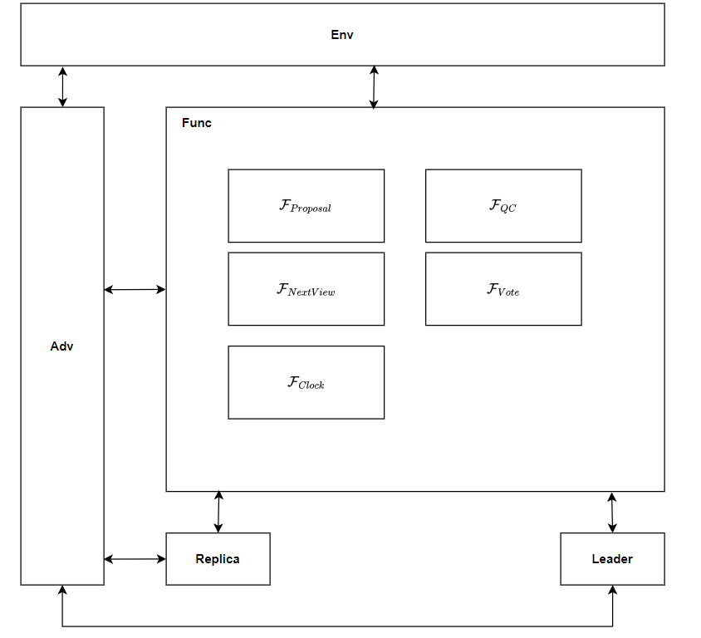

1. **功能描述**

### F_{Proposal}

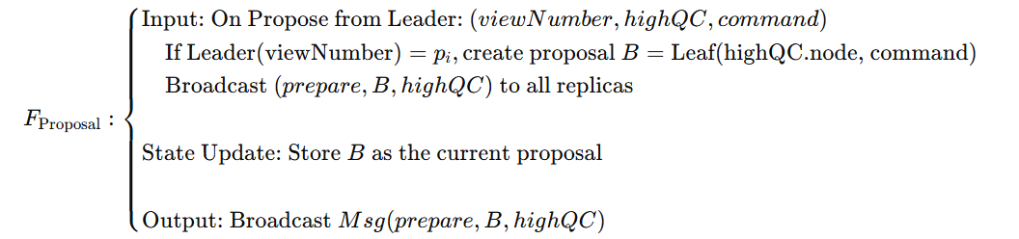

HotStuff的提案功能在prepare阶段主要实现了提案生成与广播。在这一阶段，作为领导者的副本r执行如下操作：

**视图同步**：在开始新的视图 curView前，领导 r需要等待至少 n−f 个来自上一个视图的“new_view”消息，以确认多数副本已经准备好进入新的视图。此步骤通过F{New_view}功能实现，确保领导者具备最新的链状态。

**提案生成**：在获得上一个视图的多数证明后，领导者从这些new_view消息中提取最高的法定证明（highest quorum certificate, highQC），用于生成当前视图的提案。在伪代码中，这对应于 highQC ← arg max {m.justify.viewNumber}.justify，并用于调用createLeaf(highQC.node, client’s command) 创建新的区块提案B。

**提案广播**：生成提案后，领导者通过 broadcast Msg(prepare, B, highQC) 向所有副本广播新的prepare消息。

理想功能F_{Proposal}需要保证只有视图中的领导者可以生成提案，提案必须包含上一个视图的最新法定证明以确保链的延续性。

### F_{Vote}

### F_{Vote}功能用于管理参与者对区块提案的投票过程，确保每个参与者在一个特定轮次中只能投票一次。具体要求如下：

**Prepare阶段投票**：在收到领导者的prepare消息后，副本检查提案的合法性（即提案是否由 m.justify.node 派生并且 safeNode(m.node, m.justify) 为真）。如果提案合法，则副本会通过 send voteMsg(prepare, m.node, ⊥) 向领导者发送投票。

**Pre-commit和Commit阶段的投票**：在这些阶段，领导者会收集 n−fn - fn−f 个prepare和pre-commit投票并生成相应的法定证明（prepareQC和precommitQC），然后广播进入下一个阶段。副本则在收到领导者的pre-commit或commit消息后，对应地向领导者投票。

该功能确保了投票过程的完整性和准确性，防止恶意参与者在一个轮次中多次投票或提交无效投票。

1. **F_{Next_view}**

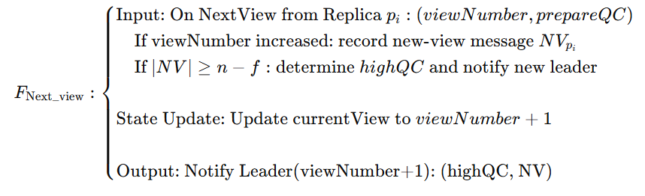  
新视图功能在协议的视图更替阶段发挥作用。它帮助协议从一个失效的视图切换到下一个视图，确保系统可以平稳地继续共识。

**视图切换触发**：在任何阶段的等待过程中，如果副本发现领导者未能及时达成共识，它会触发视图切换（伪代码中的 nextView interrupt），调用 F_{Next_view}进入下一个视图。

**新视图消息**：每个副本会向下一视图的领导者发送一个包含其当前最高法定证明的new-view消息 send Msg(new-view, ⊥, prepareQC)。新领导者通过收集这些消息生成新的highQC，并生成新的提案。

理想功能 F_{Next_view}确保协议在领导者失效时，能顺利进入下一个视图，并保持链的延续性和一致性

### F_{QC}

### F_{QC}功能负责管理法定证书的生成和验证，确保只有在达成足够多的投票同意时才会形成证书。具体要求如下：

**收集投票**：F_{QC}收集并验证参与者的投票，以确认其数量达到法定人数要求。

**生成法定证书**：一旦达成法定人数， F_{QC}会生成一个合法的证书，并将其广播给所有参与者。

**验证证书的有效性**：每次新的区块提案都需要包含上一个区块的法定证书。F_{QC}会检查证书是否有效，以确保新提案的合法性。

该功能确保了系统在每个区块提案中都包含足够的参与者支持，防止篡改和伪造证书的攻击，从而维持共识协议的安全性和正确性。

### F_{clock}

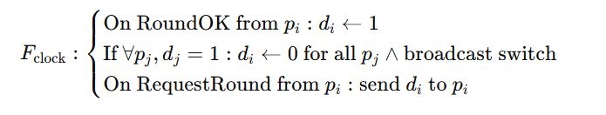

**初始化：**每个副本 pi都维护一个本地同步位di，初始值0。

**消息处理：(RoundOK)：**

当pi认为当前回合完成时，向 Fclock发送 RoundOK消息。

Fclock将di设置为 1。如果所有诚实副本的di=1，则重置所di=0，并向所有副本发送 switch信号，表明进入下一个同步点。

**(RequestRound)：**

当副本 pi请求当前的同步状态时，Fclock返回其 di值。

1. **协议描述**

–Party Environment:

调用 $ℱ_{NextView}$ 更新轮次，选取某个副本作为本轮的leader。

–Party Leader:

**New_view**：新领导者从功能 $ℱ_{NextView}$ 收集来自(n - f)个副本的"new-view"消息。这些消息包含每个副本在上一轮的（prepareQC）。

**Proposal**: 领导者调用 $ℱ_{Proposal}$ 从这些New_view消息中选择具有最高视图编号prepareQC，（如果没有的话，为⊥)并基于此创建一个新的提案（Proposal）

**Broadcast MSG**: 领导者向所有副本广播这个提案，并附带其选择的最高prepareQC作为安全证明。

–Party Replica:

**safeNode**: 在收到来自Leader的提议消息m后，它首先调用功能 $ℱ_{Vote}$ 检查提案消息m，m携带QC的正确性参数（justification）m.justify，检查后确定m.node是否可以安全接受。

**Prepare**: 根据收到的Proposal消息m，调用 $ℱ_{Vote}(PREPARE,m.node,⊥)$。

**Pre-commit**: 根据收到的Proposal消息m，调用 $ℱ_{Vote}(PREPARE,m.node,⊥)$。

**Commit**: 根据收到的Proposal消息m，调用 $ℱ_{Vote}(COMMIT,m.justify.node,⊥)$。

**Next_view**:

在所有阶段中，副本在视图viewNumber处等待消息的超时时间，超时时间由辅助的nextView（viewNumber）实用程序确定。如果nextView（viewNumber）中断等待，副本调用F_{Next_view},增加viewNumber并开始下一个视图。

**RoundOK**: 副本将等待轮次更新，开始新的轮次。

相关数据结构：

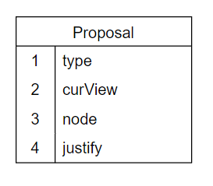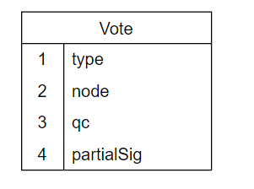

1. **问题**

1.Fclock引入到协议的哪一部分？

2.Next_view阶段如何通过理想功能实现（细化条件），即终止性证明。

3.如何确保在共识达成之前，所有节点都无法提前得知最终的输出值？